МИНИСТЕРСТВО СЕЛЬСКОГО ХОЗЯЙСТВА
РОССИЙСКОЙ ФЕДЕРАЦИИ

ДЕПАРТАМЕНТ НАУЧНО-ТЕХНОЛОГИЧЕСКОЙ
ПОЛИТИКИ И ОБРАЗОВАНИЯ

ФГУ «ПОДОЛЬСКАЯ ГОСУДАРСТВЕННАЯ ЗОНАЛЬНАЯ
МАШИНОИСПЫТАТЕЛЬНАЯ СТАНЦИЯ»

ПРОТОКОЛ ИСПЫТАНИЙ

№ 09-24-09 (4010093)

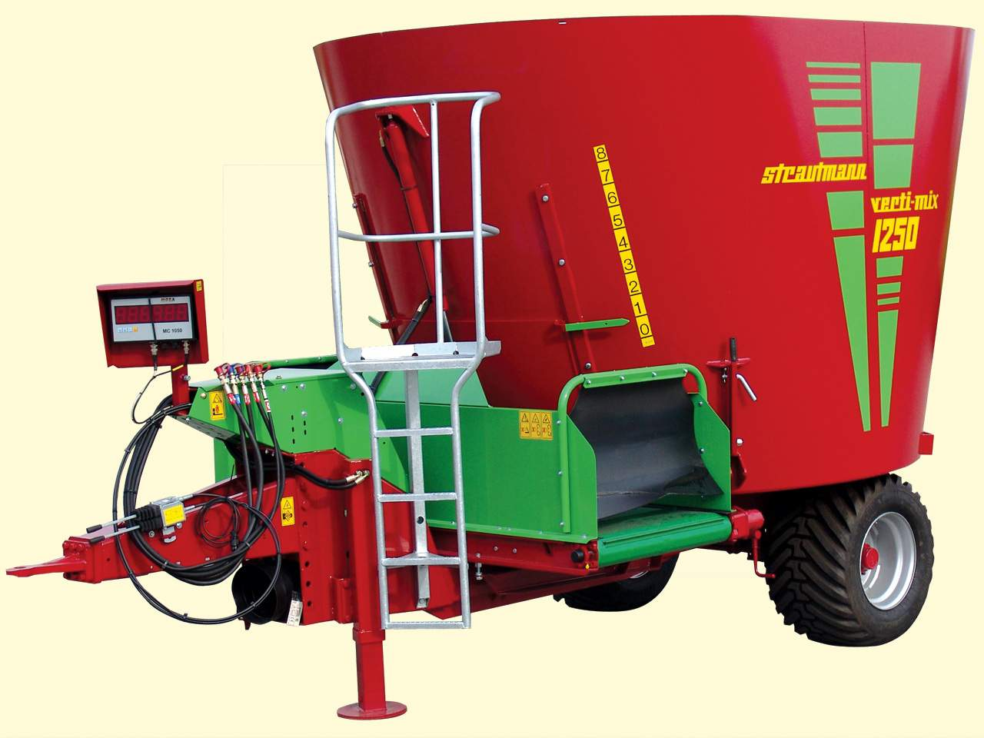

Кормосмеситель-кормораздатчик «Verti-Mix» 1250

Изготовитель (разработчик) | Адрес
ООО «ГЕА ВестфалияСёрдж» | 105094, г. Москва,  Семеновский вал, д.6, стр.1

Результаты испытаний (краткие)
Кормосмеситель-кормораздатчик «Verti-Mix» 1250
Назначение | Кормосмеситель-кормораздатчик «Verti-Mix» 1250 предназначен для приготовления и раздачи кормовых смесей из различных компонентов (зеленая масса, силос, сенаж, рассыпное и прессованное сено, солома, комбикорм, корнеплоды, брикетированные корма, твердые или жидкие кормовые добавки).

Качество работы:
Производительность при раздаче корма , т/ч |  |  | 34,5
Качество смешивания, % |  |  | 91,3
Неравномерность раздачи корма, % |  |  | 11,2
Условия эксплуатации:
Микроклимат помещения:
-температура, ^{о}С |  |  | От 14 до 33
-влажность, % |  |  | От 46 до 88
Привод |  |  | От ВОМ трактора
Удельная трудоемкость ТО, чел.ч/ч |  |  | 0,012
Эксплуатационная надежность |  |  | Достаточная
Удобство управления |  |  | Удобно
Безопасность выполнения работ |  |  | Обеспечена

Описание конструкции машины
Кормосмеситель-кормораздатчик «Verti-Mix» 1250 состоит из несущей рамы со смесительной камерой, поперечного транспортера, ходовой части, прицепного устройства, взвешивающего устройства с дисплеем.

Техническая характеристика
Показатели | Численные значения
Тип изделия | Полуприцепной
Агрегатирование | С тракторами класса 1,4-2,0
Производительность при раздаче корма в час, т | 34,5
Габаритные размеры, мм:
длина | 5690
ширина | 2570
высота | 2820
Масса, кг | 4350
Объем смесительного бункера, м³ | 12
Количество персонала, обслуживающего агрегат, чел | 1 тракторист

Результаты испытаний
Качество работы: | Производительность, т/ч – 34,5
 | Качество смешивания, % - 91,3
 | Неравномерность раздачи корма, % - 11,2
Привод: | От ВОМ трактора тягового класса 1,4-2,0
Безопасность работы: | Обеспечена
Техническое обслуживание: | Проводить удобно и безопасно

Заключение по результатам испытаний
Кормосмеситель-кормораздатчик «Verti-Mix» 1250 поставить на производство.

Испытания проведены: | ФГУ «Подольская государственная зональная машиноиспытательная станция»  142184 г. Климовск-4, Московская область
Испытания провел: | Христинин Н.М.
Источник информации: | Протокол испытаний № 09-24-09 (4010093)  от 14 июля 2009 года.

